**Escuela Normal de Educación Preescolar**

Licenciatura en educación preescolar



**Curso:** Estrategias para la exploración del mundo natural

**Nombre del trabajo:** Análisis de experimentos

**Docente:** Rosa Velia del Rio Tijerina

**Alumna:** Melanie Yazmin Varela Jaramillo



**5 de mayo del 2021**

Saltillo, Coahuila

**Experimento 1.**

**¿Cuáles son las de investigación del ponente?**

La estrategia POE fue descrita desde 1922 por White & Gustone.

Esta secuencia está basada en los conocimientos e ideas previas, actitudes y creencias para después interpretar los fenómenos.

**¿Qué ideas nuevas me aporto?**

Esta estrategia de enseñanza permite conocer qué tanto comprenden los alumnos sobre un tema al ponerlos ante tres tareas específicas: primero, el alumno debe predecir los resultados de algún experimento que se le presenta o que él mismo realiza, a la vez que debe justificar su predicción; después, debe observar lo que sucede y registrar sus observaciones detalladamente, y, finalmente, debe explicar el fenómeno observado y reconciliar cualquier conflicto entre su predicción y sus observaciones.

En este experimento se utiliza la estrategia de enseñanza de las ciencias conocida como POE:

**P**

predica

**O**

observa

**E**

explica

**¿Cómo me puede ayudar para aprender ciencias?**

Este experimento me ayuda a tener en orden y ser más concisa con mis ideas para lo que pretendo analizar mediante los 3 pasos del POE que sirve para construir el conocimiento y desarrollar habilidades propias del pensamiento científico.

**¿Cómo me puede ayudar para enseñar ciencia a los niños?**

Puede hacer el proceso más llamativo y no tan tedioso para los niños. Con este modo se puede empezar por conocer sus ideas previas y desde eso saber qué es lo que saben y lo que no para partir la investigación a un fenómeno

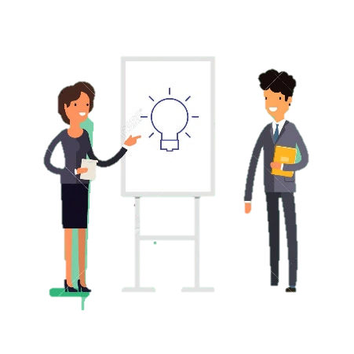

**Modelo de las 5E**

**¿Cuáles son las de investigación del ponente?**

Este modelo está por etapas que son las siguientes:

1. **Enganchamiento:** Permite a los estudiantes conectar lo que saben con una pregunta o idea, esto generará curiosidad y deseo de aprender más; esto también ayuda al docente conocer que tanto saben o no
2. **Exploración:** En esta etapa los estudiantes tienen una o más experiencias reales que les permiten realizar experimentos, recolectar datos e ideas, hacer conexiones y hacer preguntas.

Los estudiantes usualmente trabajan en equipo y el profesor actúa como facilitador mientras que los alumnos llevan a cabo la investigación.

1. **Explicación:** Se describen sus observaciones basándose en lo que ellos han sido capaces de clasificar, dan una explicación además escuchan críticamente las explicaciones de los demás, desarrollan un vocabulario científico y aprenden a aplicar e interpretar la evidencia.

El profesor los guía, pregunta apropiadamente y se dirige a los estudiantes con recursos de ayuda adicionales.

Al finalizar utilizan la información que han ido acumulando para proponer soluciones y extender su aprendizaje, por otro lado, el profesor los ayuda a entender las situaciones de forma que puedan crear conclusiones más robustas.

1. **Evaluación:** Los estudiantes demuestran su conocimiento de los conceptos o habilidades y pueden evaluar su propio progreso.

El profesor también los evalúa y en caso de ser necesario busca estrategias o alternativas para calificarlos.

**¿Qué ideas nuevas me aporto?**

Este modelo se basa en diferentes ciclos del aprendizaje. Su utilización es de manera natural como la forma en la que resolvemos problemas en la vida cotidiana.

Al principio hay un periodo de curiosidad o motivación donde se comienza a cuestionar que es lo que podría estar pasando.

Después se exploran las ideas relacionadas e intentan obtener más información acerca de su curiosidad para luego hacer una explicación.

Finalmente, se evalúa la calidad de la explicación dada.

**¿Cómo me puede ayudar para aprender ciencias?**

Con este modo puedo realizar las cosas con más facilidad porque como lo mencione se puede hacer como si fuera un problema de la vida cotidiana y así es rápido saber porque cosa empezar y permite tener mejores resultados de aprendizaje

**¿Cómo me puede ayudar para enseñar ciencia a los niños?**

Los niños son caracterizados por su curiosidad entonces desde ese punto partiría con la pregunta que plantea el fenómeno que se quiere conocer, luego puedo realizar situaciones en las cuales experimenten u observen, después de observar de seguro presentarían algunas dudas o curiosidades, de esto puedo realizar una actividad que les ayude a forzar sus aprendizajes y al finalizar hacer un ejercicio llamativo que permita evaluar lo que aprendieron.

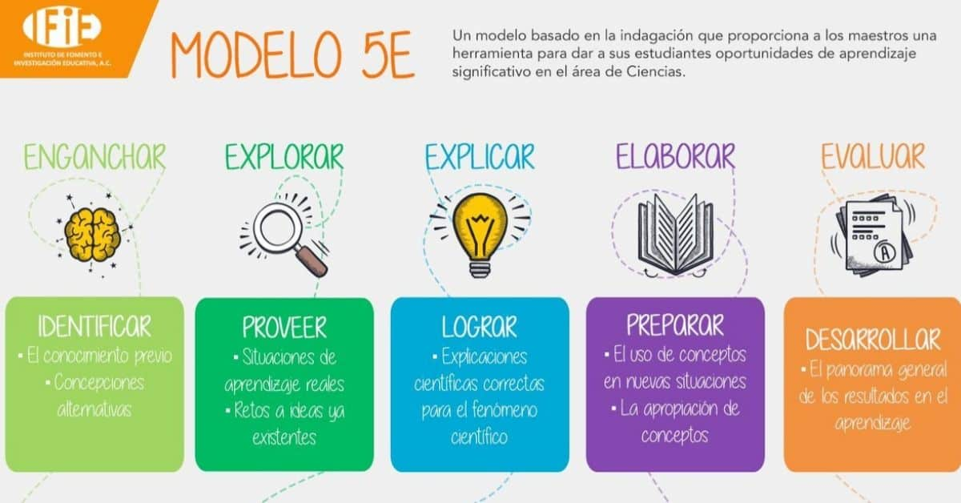

**Ejemplo**

**¿Por qué flotan los hielos?**



1. **¿Por qué el hielo, un sólido, flota en el agua?**
2. **Explorar:** Los estudiantes comparan el peso de los volúmenes del hielo y el agua
3. **Explicar:** Reportan que el volumen del hielo es más ligero que el equivalente del volumen del agua, es decir, el hielo es menos denso
4. **Elaboración:** Investigan las densidades de otros materiales, aprenden sobre las estructuras del hielo y el agua
5. **Evaluación:** Escriben un reporte sobre sus investigaciones como grupos o crean un mapa de conceptos para representar sus investigaciones